Практическая работа №2

“Коллекции”

Цель: научиться работать с файлами в python.

Задание 1

Условие: N учеников шести школ города (номера школ заданы) принимают участие в тестировании по математике. Правильные численные ответы к пяти предложенным задачам даны. О каждом ученике известно: фамилия, номер школы и пять ответов на задачи.  
Сведения об учениках не имеют определенной упорядоченности. Составить списки учеников по  
школам, расположив в каждом списке фамилии в порядке убывания количества решенных  
задач. Предусмотреть возможный ответ "не решил". Отсортируйте список по полю  
«фамилия» и по полю «номер школы».

Создание функции для подсчёта учеников сдававших тест

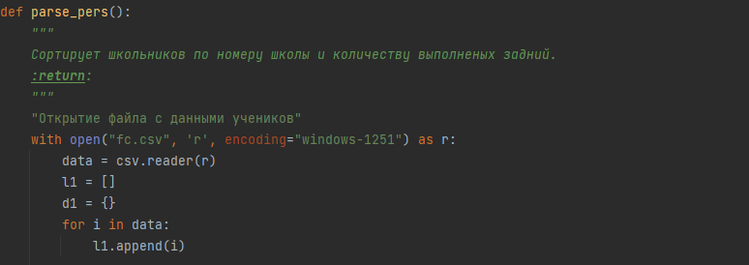

Рисунок 1

Сортировка учеников по выполненным заданиям

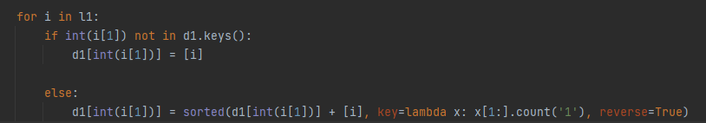

Рисунок 2

Вывод отсортированных учеников

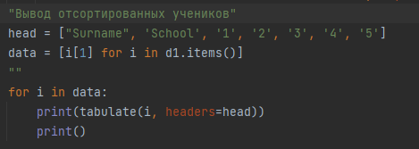

Рисунок 3

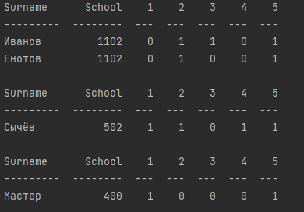

Результат работы программы 1

Задание 2

Условие: Известны названия N видов товаров, их количества, а также цена и вес единицы товара  
каждого вида. Необходимо загрузить самолет заданной грузоподъемности, следующим  
образом:  
• Товары должны быть только одного вида;  
• Стоимость загруженных товаров должна быть максимальной.  
Отсортируйте список по полю «название товара» и по полю «цена».

Создаю функцию с передаваемым параметром о грузоподъёмности самолёта, и извлекаю данные о товарах.

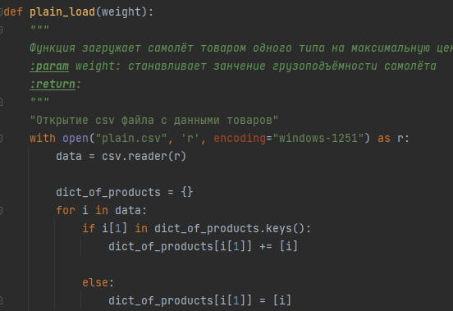

Рисунок 4

Говорю пользователю ввести тип товара и отбираю товары только одного типа.

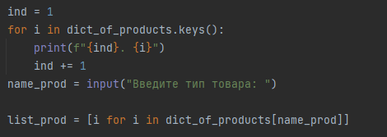

Рисунок 5

Отбираю количество одинаковых товаров на максимальную цену и под заданную грузоподъёмность. После чего сортирую по названию и цене.

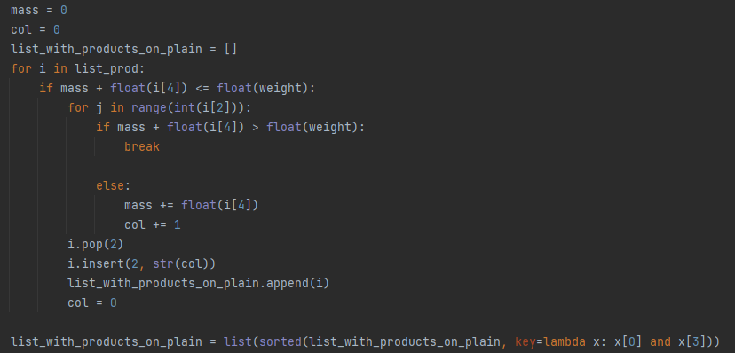

Рисунок 6

Вывожу товары погруженные на самолёт.

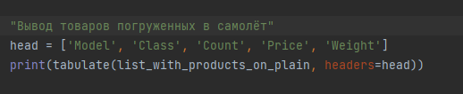

Рисунок 7

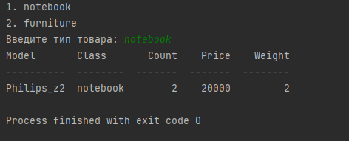

Результат работы программы 2

Вывод: я научился работать с файлами в python.